
Об утверждении регламента государственной услуги "Учет иностранных периодических печатных изданий, распространяемых на территории области"
Утративший силу
Постановление акимата Мангистауской области от 28 мая 2014 года № 120. Зарегистрировано Департаментом юстиции Мангистауской области 04 июля 2014 года № 2472. Утратило силу постановлением акимата Мангистауской области от 29 июля 2015 года № 213
Сноска. Утратило силу постановлением акимата Мангистауской области от 29.07.2015 № 213(вводится в действие по истечении десяти календарных дней со дня его первого официального опубликования).
Примечание РЦПИ.
В тексте документа сохранена пунктуация и орфография оригинала.
В соответствии с Законом Республики Казахстан от 15 апреля 2013 года «О государственных услугах», акимат области ПОСТАНОВЛЯЕТ:
1. Утвердить прилагаемый регламент государственной услуги «Учет иностранных периодических печатных изданий, распространяемых на территории области».
2. Государственному учреждению «Управление внутренней политики Мангистауской области» (Есбергенова З.Т.) обеспечить государственную регистрацию данного постановления в органах юстиции, его официальное опубликование в информационно-правовой системе «Әділет» и в средствах массовой информации, размещение на интернет-ресурсе акимата Мангистауской области.
3. Контроль за исполнением настоящего постановления возложить на заместителя акима области Нургазиеву Б.Г.
4. Настоящее постановление вступает в силу со дня государственной регистрации в органах юстиции и вводится в действие по истечении десяти календарных дней после дня его первого официального опубликования.
Аким области А. Айдарбаев
«СОГЛАСОВАНО»
Исполняющий обязанности руководителя
государственного учреждения
«Управление внутренней политики
Мангистауской области»
Есбергенова З.Т.
28 мая 2014 года
Утвержден
постановлением акимата
Мангистауской области
от 28 мая 2014 года № 12
Регламент государственной услуги
«Учет иностранных средств массовой информации, распространяемых на территории области»
1. Общие положения
1. Государственная услуга «Учет иностранных периодических печатных изданий, распространяемых на территории области» (далее – государственная услуга) оказывается государственным учреждением «Управление внутренней политики Мангистауской области» (далее – услугодатель).
Прием заявлений и выдача результатов оказания государственной услуги осуществляются через:
1) услугодателя;
2) филиалы республиканского государственного предприятия «Центр обслуживания населения» Комитета по контролю автоматизации государственных услуг и координации деятельности центров обслуживания населения Министерства транспорта и коммуникаций Республики Казахстан (далее – ЦОН);
3) веб-портал «электронного правительства» www.egov.kz (далее – ПЭП).
2. Форма оказания государственной услуги – электронная (частично автоматизированная) и (или) бумажная.
3. Результатом оказания государственной услуги является справка об учете иностранных периодических печатных изданий, распространяемых на территории области (далее – Справка).
Форма предоставления результата оказания государственной услуги: электронная и (или) бумажная.
В случае обращения за получением Справки на бумажном носителе, результат оказания государственной услуги оформляется в электронном формате, распечатывается и заверяется печатью и подписью уполномоченного лица услугодателя.
2. Описание порядка действий структурных подразделений (работников) услугодателя в процессе оказания государственной услуги
4. Основанием для начала процедуры (действия) по оказанию государственной услуги является получение услугодателем документов услугополучателя или электронного запроса услугополучателя, предусмотренных в пункте 9 Стандарта государственной услуги «Учет иностранных периодических печатных изданий, распространяемых на территории области, города республиканского значения, столицы», утвержденного постановлением Правительства Республики Казахстан от 5 марта 2014 года № 180 (далее – Стандарт) необходимых для оказания государственной услуги.
5. Содержание каждой процедуры (действия), входящей в состав процесса оказания государственной услуги:
1) прием документов и регистрация заявления работником канцелярии услугодателя;
2) рассмотрение заявления руководителем услугодателя;
3) рассмотрение заявления заместителем руководителя услугодателя;
4) рассмотрение заявления руководителем отдела услугодателя и передача на дальнейшее рассмотрение ответственному исполнителю отдела услугодателя;
5) рассмотрение заявления ответственным исполнителем отдела услугополучателя, подготовка справки и направление ее руководителю отдела услугодателя для визирования;
6) визирование справки руководителем отдела услугодателя и направление справки на подписание руководителю услугодателя;
7) подписание справки руководителем услугодателя и направление работнику канцелярии услугодателя;
8) выдача справки услугополучателю.
3. Описание порядка взаимодействия структурных подразделений (работников) услугодателя в процессе оказания государственной услуги
6. Перечень структурных подразделений (работников) услугодателя, которые участвуют в процессе оказания государственной услуги:
1) работник канцелярии услугодателя;
2) руководитель услугодателя;
3) заместитель руководителя услугодателя;
4) руководитель отдела услугодателя;
5) ответственный исполнитель услугодателя.
7. Описание последовательности процедур (действий) между структурными подразделениями (работниками) услугодателя:
1) работник канцелярии услугодателя осуществляет прием и регистрацию документов, направляет документы на рассмотрение руководителю услугодателя (15 минут);
2) руководитель услугодателя ознакамливается с поступившими документами и передает их на рассмотрение заместителю руководителя услугодателя (1 рабочий день);
3) заместитель руководителя услугодателя рассматривает поступившие документы и передает на дальнейшее рассмотрение руководителю отдела услугодателя (1 рабочий день);
4) руководитель отдела услугодателя рассматривает документы на соответствие предъявленным требованиям и передает на исполнение ответственному исполнителю отдела услугодателя (15 минут);
5) ответственный исполнитель отдела услугодателя рассматривает документы услугополучателя, готовит справку и направляет ее для визирования руководителю отдела услугодателя (6 рабочих дней);
6) руководитель отдела услугодателя визирует справку и направляет на подписание руководителю услугодателя (1 рабочий день);
7) руководитель услугодателя подписывает справку и направляет ее работнику канцелярии услугодателя (1 рабочий день);
8) работник канцелярии услугодателя выдает справку услугополучателю (15 минут).
8. Описание последовательности процедур (действий) сопровождается блок-схемой согласно приложению 1 к настоящему регламенту государственной услуги «Учет иностранных периодических печатных изданий, распространяемых на территории области» (далее – Регламент).
4. Описание порядка взаимодействия с центром обслуживания населения и (или) иными услугодателями, а также порядка использования информационных систем в процессе оказания государственной услуги
9. Для получения государственной услуги услугополучатель либо его представитель (по нотариально заверенной доверенности) представляет в ЦОН необходимые документы, указанные в пункте 9 Стандарта.
Сведения о данных документа, удостоверяющего личность услугополучателя, о государственной регистрации (перерегистрации) юридического лица, являющиеся государственными электронными информационными ресурсами, работник услугодателя получает из соответствующих государственных информационных систем в форме электронных данных, удостоверенных электронной цифровой подписью (далее - ЭЦП) уполномоченных лиц государственных органов.
При приеме документов работник ЦОНа сверяет подлинность оригиналов с воспроизведенными электронными копиями документов, после чего возвращает оригиналы услугополучателю.
10. После сдачи всех необходимых документов услугополучателю выдается расписка о приеме соответствующих документов (15 минут).
11. В ЦОНе выдача готовых документов услугополучателю осуществляется его работником на основании расписки, при предъявлении удостоверения личности (либо его представителя по нотариально заверенной доверенности).
12. В случае предоставления услугополучателем неполного пакета документов, согласно перечню, предусмотренному Стандартом, работник ЦОНа отказывает в приеме заявления и выдает расписку по форме согласно приложению 2 к Стандарту.
13. Описание порядка обращения в ЦОН приведено в графической форме согласно приложению 2 к настоящему Регламенту.
14. Пошаговые действия и решения услугодателя через ПЭП:
1) Услуполучатель осуществляет регистрацию на ПЭП с помощью индивидуального идентификационного номера (далее – ИИН), бизнес-идентификационного номера (далее – БИН), и пароля (осуществляется для незарегистрированных пользователей на ПЭП);
2) процесс 1 – ввод услуполучателем ИИН/БИН и пароля (процесс авторизации) на ПЭП для получения услуги;
3) условие 1 – проверка на ПЭП подлинности данных о зарегистрированном услуполучателе через ИИН/БИН и пароль;
4) процесс 2 – формирование ПЭП сообщения об отказе в авторизации в связи с имеющимися нарушениями в данных услуполучателя;
5) процесс 3 – выбор услуполучателем услуги, указанной в настоящем Регламенте, вывод на экран формы запроса для оказания услуги и заполнение услуполучателем формы (ввод данных) с учетом ее структуры и форматных требований, прикрепление к форме запроса необходимых копий документов в электронном виде, указанные в пункте 9 Стандарта, а также выбор услуполучателем регистрационного свидетельства ЭЦП для удостоверения (подписания) запроса;
6) условие 2 – проверка на ПЭП срока действия регистрационного свидетельства ЭЦП и отсутствия в списке отозванных (аннулированных) регистрационных свидетельств, а также соответствия идентификационных данных (между ИИН/БИН указанным в запросе, и ИИН/БИН указанным в регистрационном свидетельстве ЭЦП);
7) процесс 4 – формирование сообщения об отказе в запрашиваемой услуге в связи с не подтверждением подлинности ЭЦП услуполучателя;
8) процесс 5 – удостоверение запроса для оказания услуги посредством ЭЦП услугополучателя и направление электронного документа (запроса) через шлюз «электронного правительства» (далее – ШЭП) в автоматизированном рабочем месте региональный шлюз «электронного правительства» (далее – АРМ РШЭП) для обработки услугодателем;
9) процесс 6 – регистрация электронного документа в АРМ РШЭП;
10) условие 3 – проверка (обработка) услугодателем соответствия приложенных услуполучателем документов, указанных в пункте 9 Стандарта и основаниям для оказания услуги;
11) процесс 7 – получение услуполучателем результата оказания государственной услуги (справка в форме электронного документа), сформированной ПЭП. Электронный документ формируется с использованием ЭЦП уполномоченного лица услугодателя.
15. Функциональные взаимодействия информационных систем, задействованных при оказании государственной услуги через ПЭП приведены в виде диаграммы согласно приложению 3 к настоящему Регламенту.
Приложение 1
к регламенту государственной услуги
«Учет иностранных периодических
печатных изданий, распространяемых
на территории области»
Описание последовательности процедур (действий)
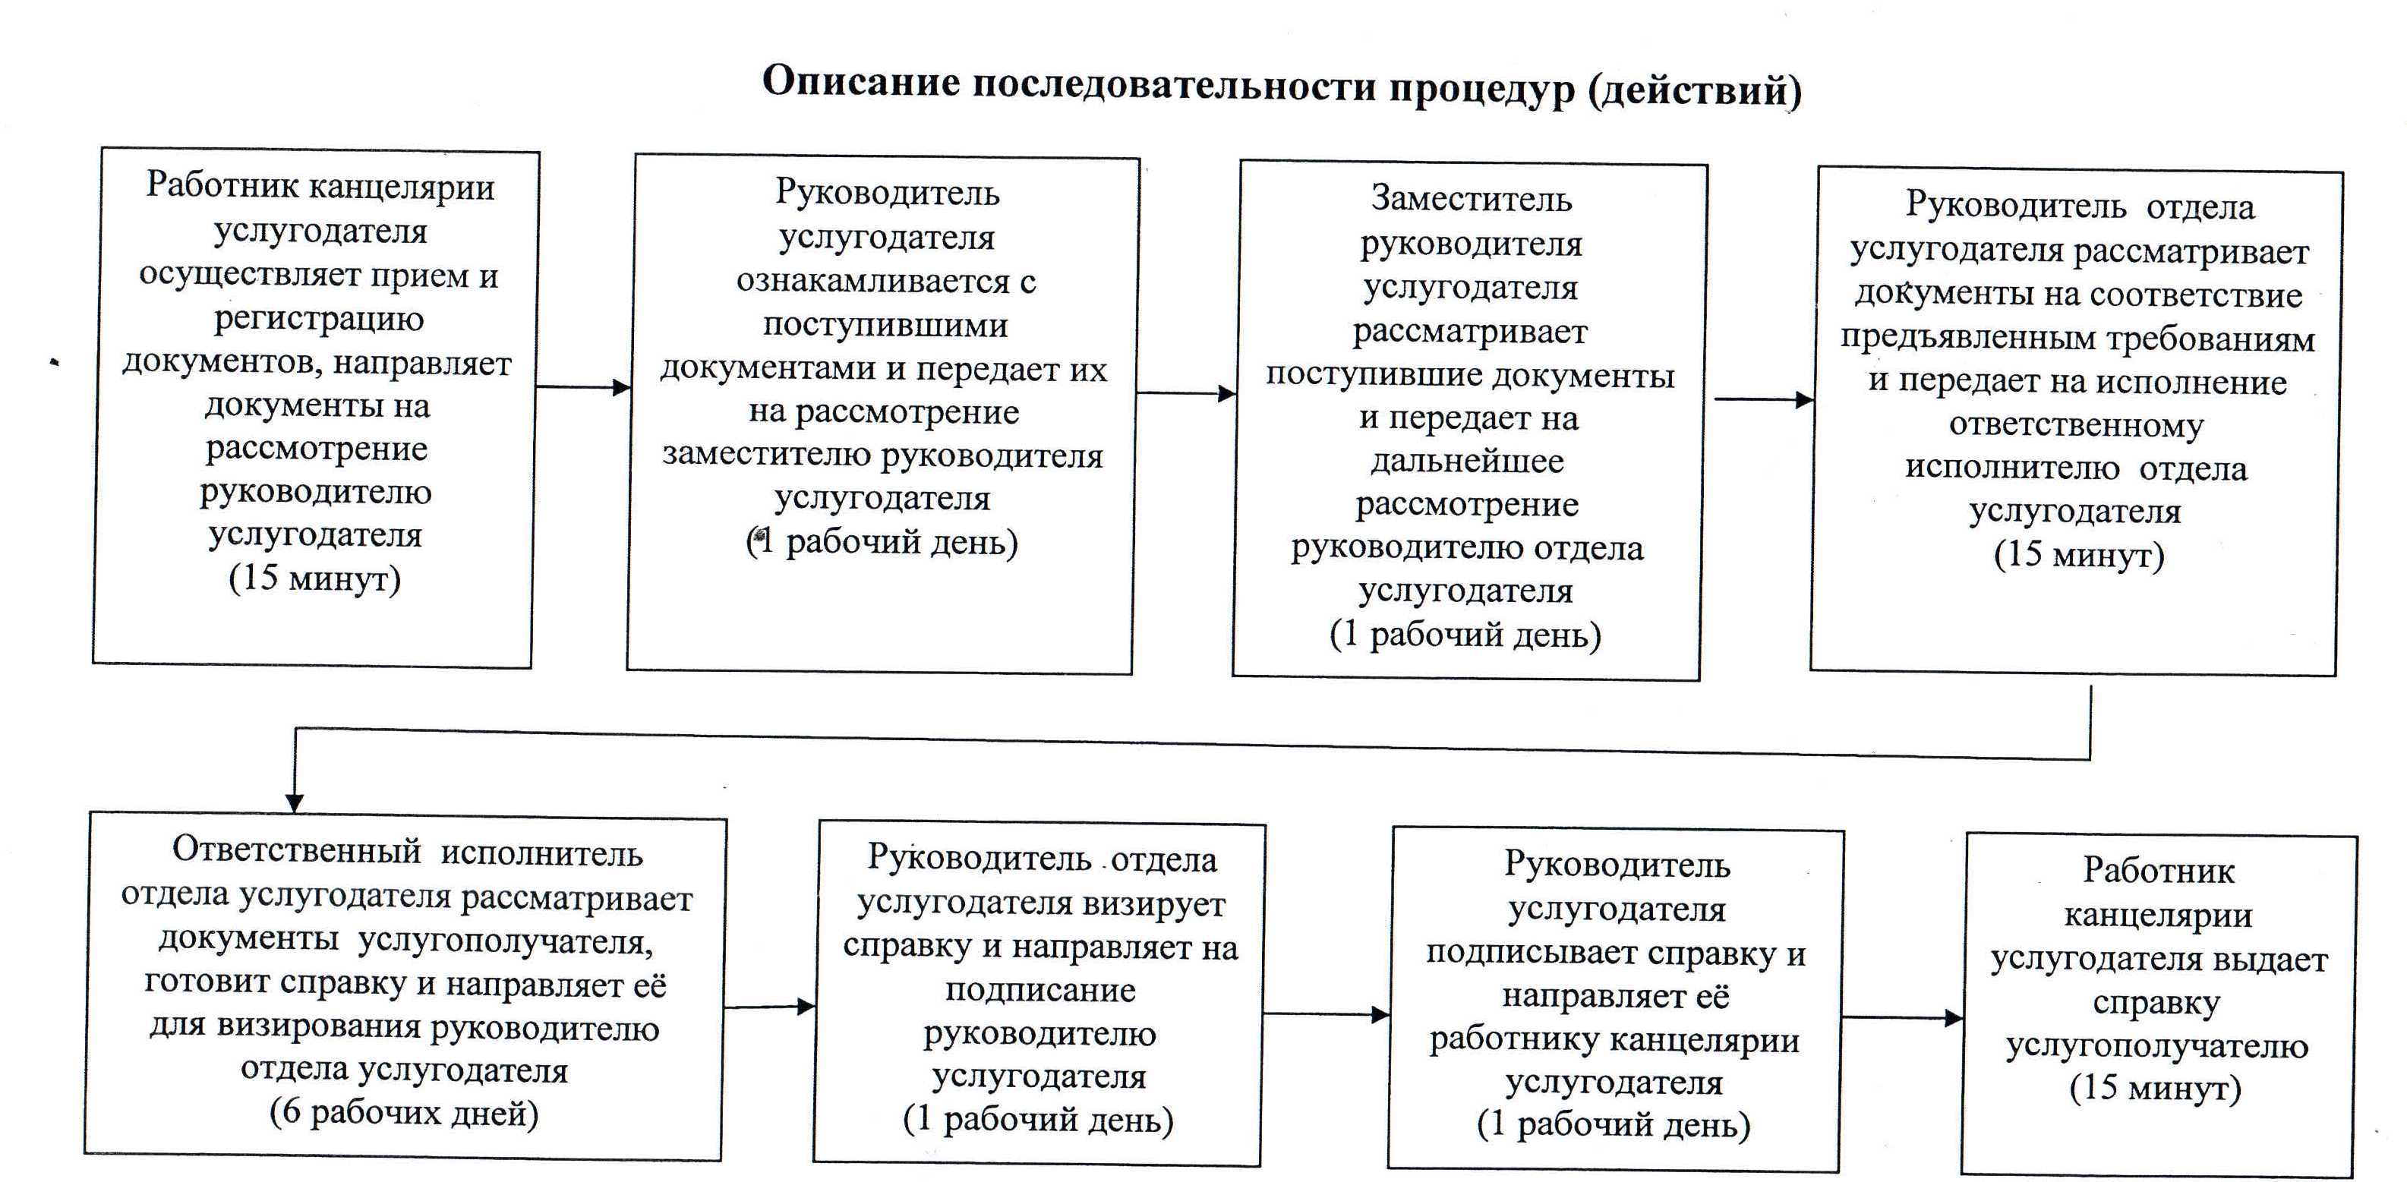
Приложение 2
к регламенту государственной услуги
«Учет иностранных периодических
печатных изданий, распространяемых
на территории области»
Описание порядка обращения в Центр обслуживания населения
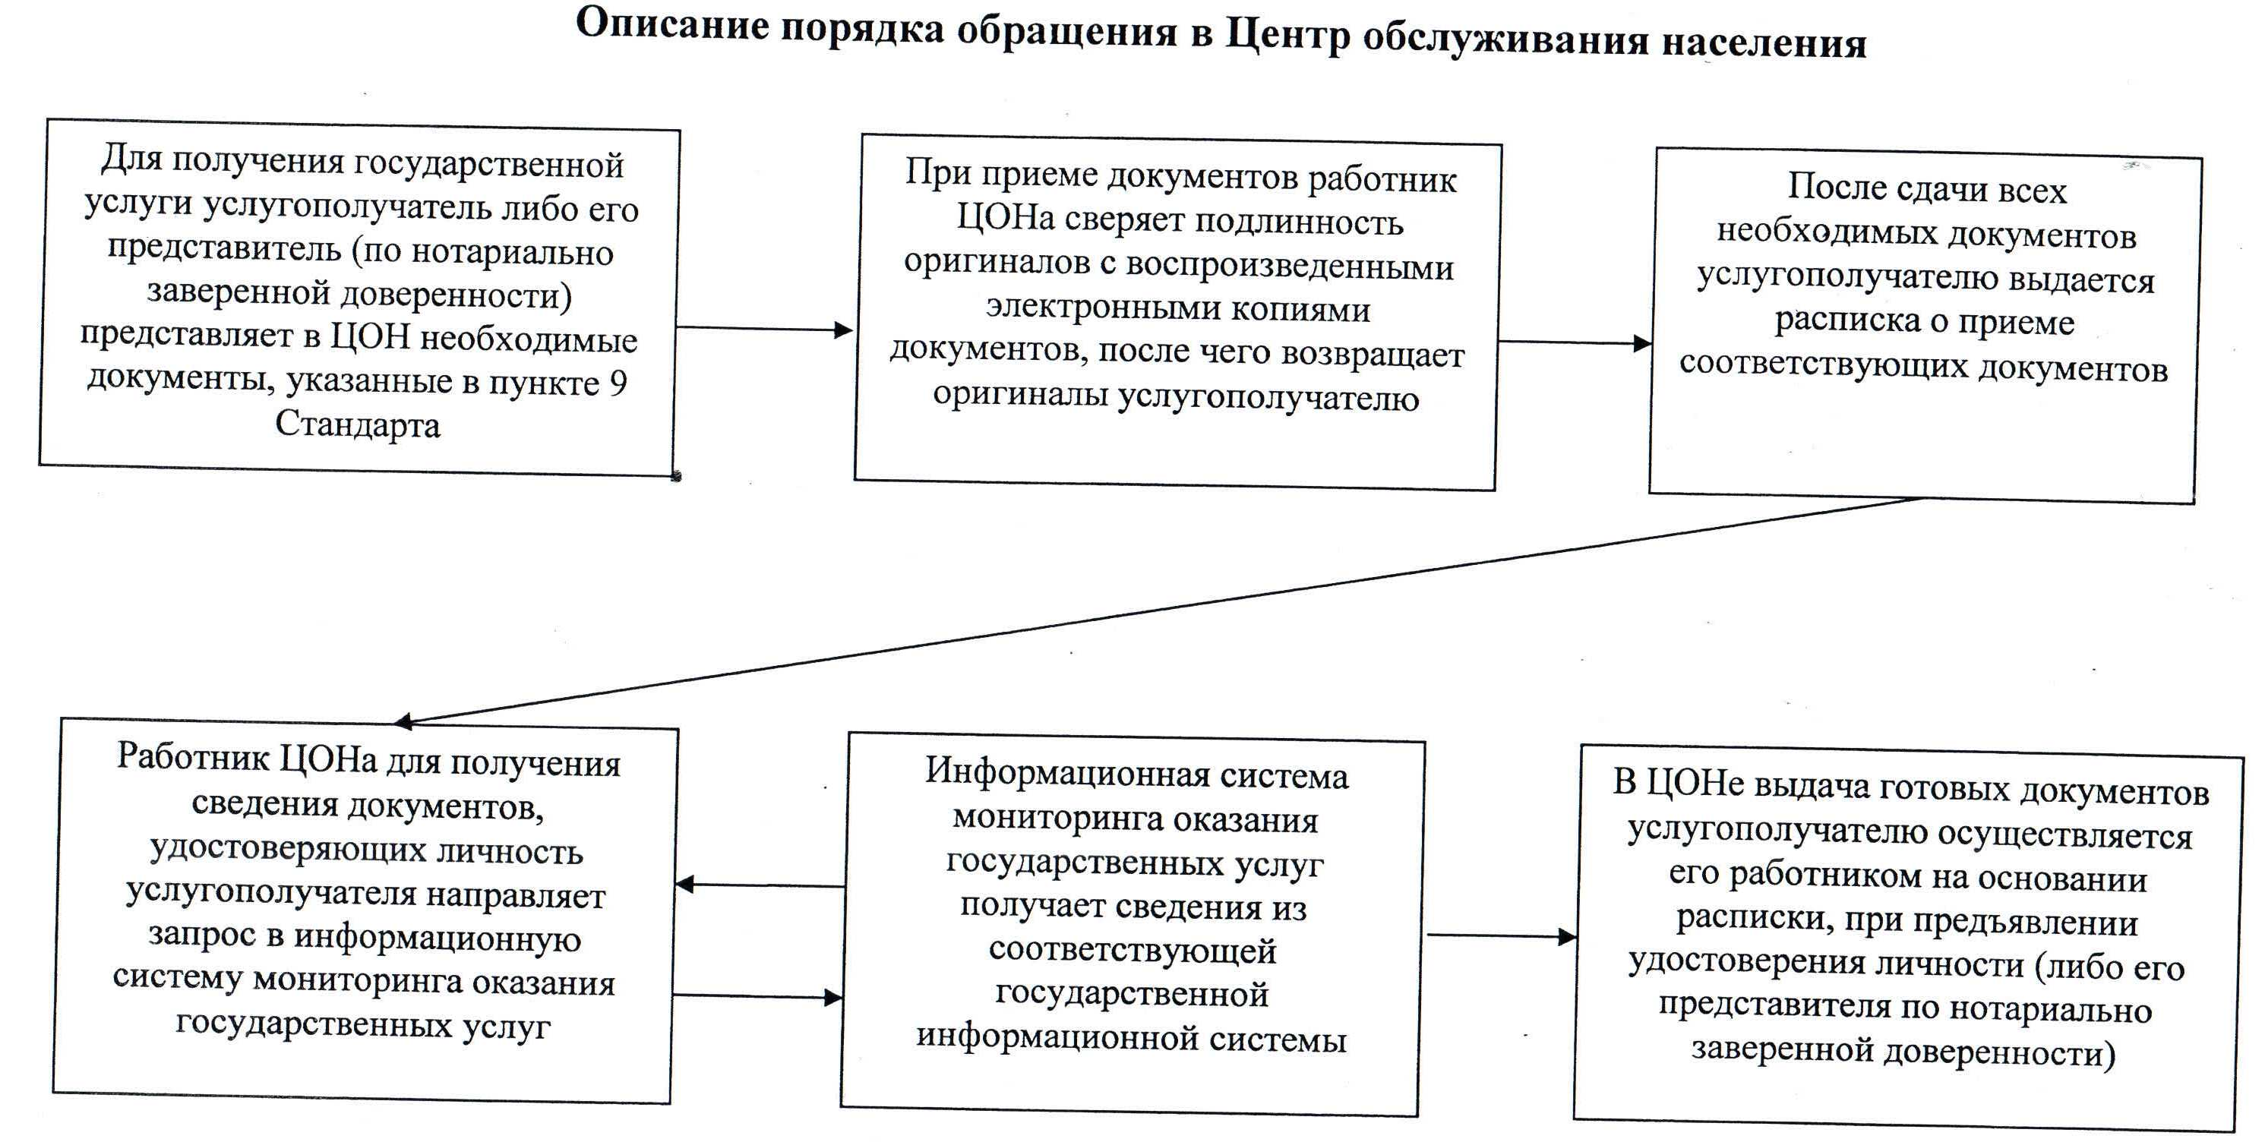
Приложение 3
к регламенту государственной услуги
«Учет иностранных периодических
печатных изданий, распространяемых
на территории области»
Диаграмма функционального взаимодействия информационных систем, задействованных при оказании государственной услуги через ПЭП
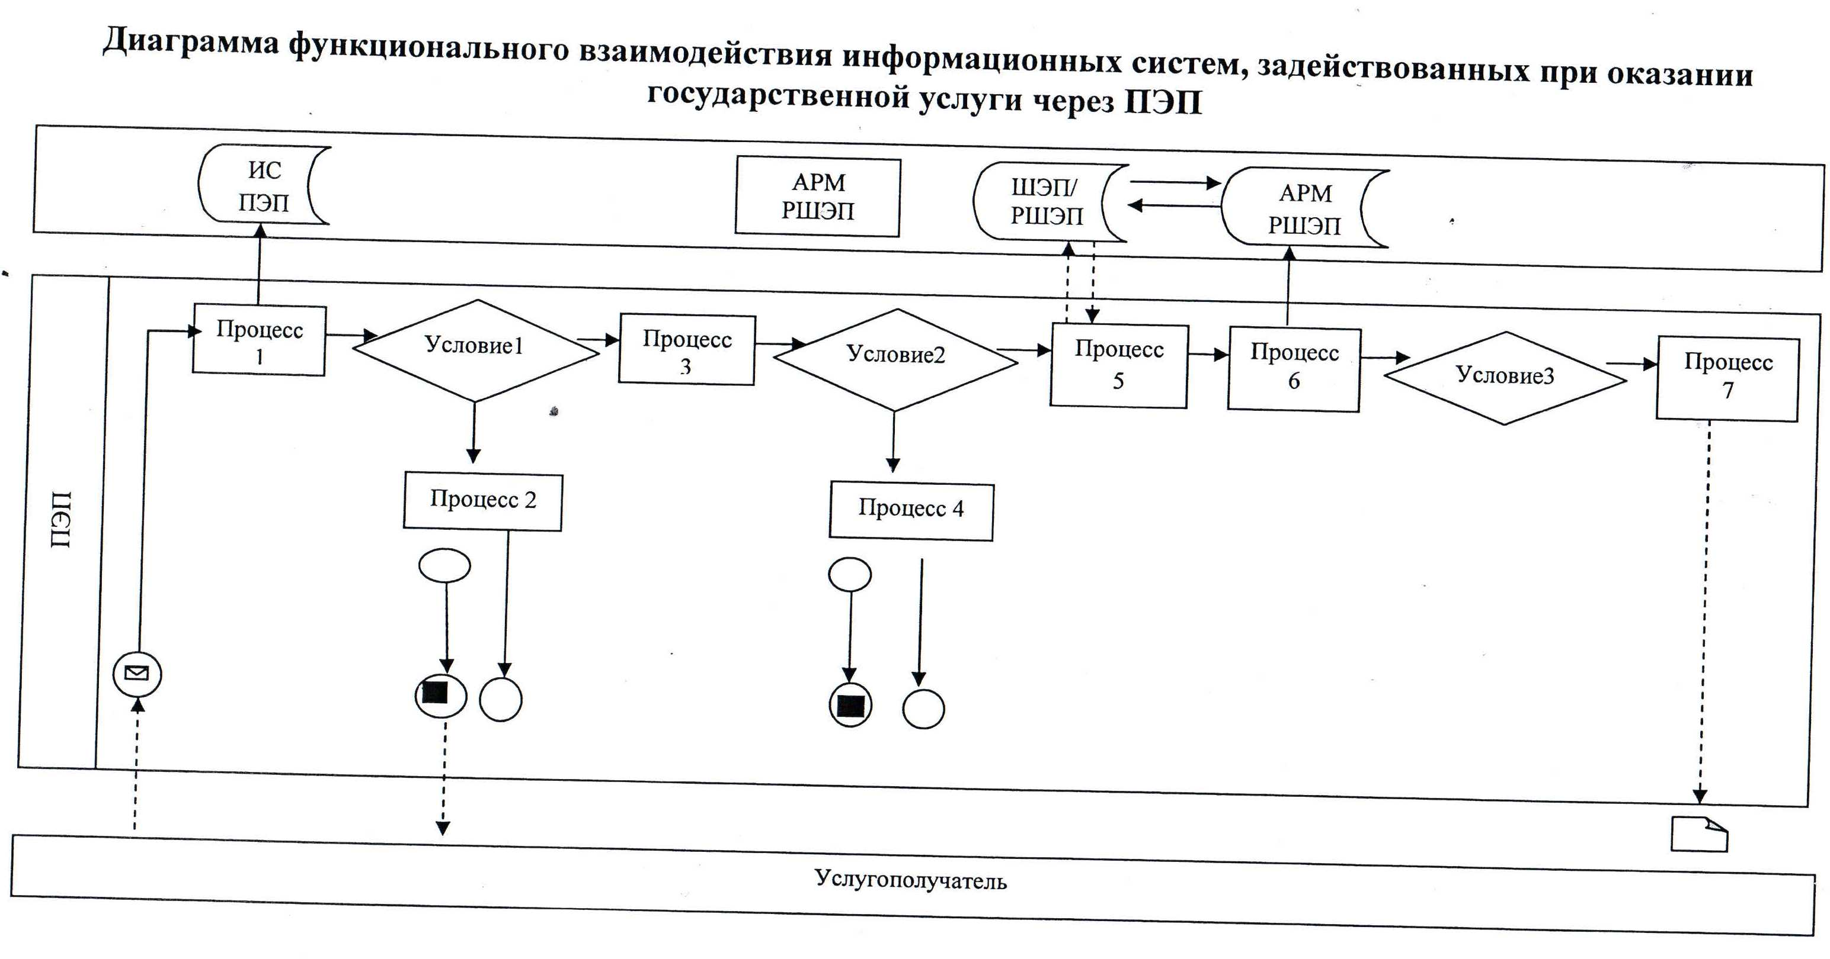

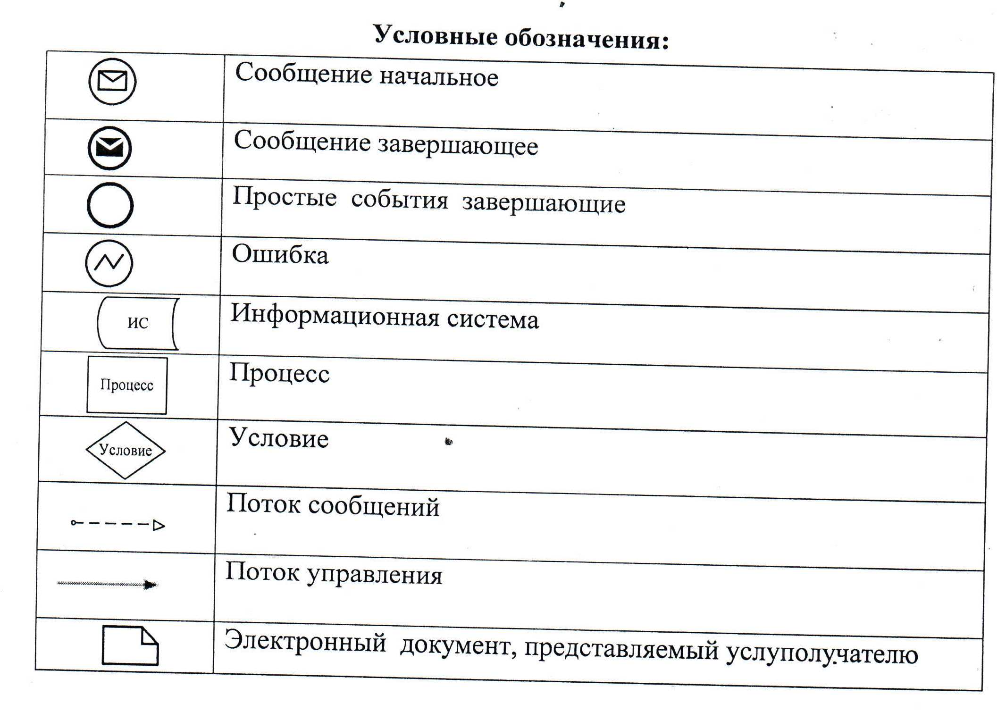

© 2012. РГП на ПХВ «Институт законодательства и правовой информации Республики Казахстан» Министерства юстиции Республики Казахстан

